«Реинжиниринг АС ЭТРАН. Разработка автоматизированного рабочего места подготовки перевозочных документов на новой платформе (АРМ ППД НП ЭТРАН). Очередь 2018 г.»

Модули АРМ ППД НП ЭТРАН, реализующие документооборот по отдельным видам документов

Модуль документооборота «Заявка на размещение вагонов»

Руководство пользователя

54995019.12401.198.И3.02-21

Генеральный директор
ООО «ИнтэлЛекс»

________________ М.А.Корнаухов
«____ » ______________ 2018 г.

СОДЕРЖАНИЕ
1. Введение 4
1.1. Цель 4
1.2. Контекст 4
1.3. Ссылки 5
2. Общие сведения 7
2.1. Область применения 7
2.2. Краткое описание возможностей интерфейса 7
2.3. Уровень подготовки пользователей 8
3. Назначение условия применения 9
3.1. Назначение 9
3.2. Функции 9
3.3. Условия функционирования 9
4. Подготовка к работе 10
4.1. Запуск оболочки АРМ ППД 10
4.2. Описание интерфейса модуля 11
5. Описание операций 13
5.1. Создание и использование фильтров 13
5.1.1. Создание нового фильтра 13
5.1.2. Сохранение фильтра 16
5.1.3. Редактирование фильтра 17
5.1.4. Удаление фильтра 18
5.1.5. Копирование фильтра 18
5.1.6. Поиск документа 18
5.1.7. Работа со списком документов 18
5.1.8. Просмотр и редактирование заявки 19
5.1.9. Копирование документов 19
5.1.10. Создание новой заявки на размещение вагонов 20
5.2. Оформление заявки на размещение вагонов 20
5.2.1. Оформление новой заявки на размещение вагонов 20
5.2.1.1. Отправки 23
5.2.2. Перевод в состояние Испорчен 25
5.2.3. Согласование/отклонение заявки на размещение вагонов 27
5.2.4. Изменения срока заявки на размещение вагонов 33
5.2.5. Согласование\отклонение изменения заявки 35
5.2.6. Отказ Заявителя от Заявки на размещение вагонов 35
5.3. Получение печатной формы заявки 38
5.4. Закладка История в экранной форме заявки 40
5.5. Закладка Документы в экранной форме заявки 42
5.6. Оформление клиентом заявки на размещение с использованием электронной цифровой подписи (ЭЦП) 42
5.6.1. Оформление Заявителем заявки и подача ее на согласование с использованием ЭЦП 43
5.6.2. Согласование заявки с использованием ЭЦП 47
5.6.3. Выполнение Отказа Заявителя от Заявки на размещение вагонов с использованием электронной цифровой подписи (ЭЦП) 49
Приложение 1 53
Приложение 2 55

Введение

Цель
Документ «Реинжиниринг АС ЭТРАН. Разработка автоматизированного рабочего места подготовки перевозочных документов на новой платформе (АРМ ППД НП ЭТРАН). Очередь 2018 г.». Модули АРМ ППД НП ЭТРАН, реализующие документооборот по отдельным видам документов. «Модуль документооборота «Заявка на размещение вагонов». Руководство пользователя» (далее - Документ) предназначен для подробного описания правил работы с модулем при оказании услуги по временному размещению на путях общего пользования порожнего и груженого подвижного состава в системе АС ЭТРАН, разработанного на базе технологии ХМ.
Основные пользователи документа – сотрудники ЦФТО/ТЦФТО, лица, работающие с системой ЭТРАН..
Документ разрабатывается на стадии «Рабочая документация».

Контекст
Режим «Заявка на размещение вагонов» является составной частью подсистемы «Документы» в составе системы ЭТРАН. Данный режим обеспечивает возможность подготовки, оформления и согласования заявок на временное размещение груженых и/или порожних грузовых вагонов на железнодорожных путях общего пользования (в перевозочном процессе) для Грузоотправителя (далее – Клиент).
Структурно программное обеспечение, реализующее вышеуказанный режим, входит в модуль «Документы». Данный модуль является функциональным модулем системы ЭТРАН. Подсистема взаимодействует с Сервером приложений ЭТРАН, базой данных ЭТРАН, НСИ системы ЭТРАН, оболочкой АРМ ППД и другими функциональными и системными модулями системы ЭТРАН.
Для оказания услуг по размещению вагонов (в перевозочном процессе) достаточно заключения одного договора с ОАО «РЖД» в лице ТЦФТО (ЦФТО) по месту ведения ЕЛС.
Заявки Клиентов на размещение вагонов (в перевозочном процессе) направляются в ТЦФТО по месту нахождения предполагаемой станции размещения, или в ЦФТО в порядке и в сроки, установленные Технологией. Прием заявок в ТЦФТО осуществляется операторами отделов контроля исполнения заказов, ответственными за ведение работы по приему и согласованию заявок являются представители ТЦФТО.

Определения и сокращения
ЭТРАН | Автоматизированная система централизованной подготовки и оформления перевозочных документов
АРМ ППД | Автоматизированное рабочее место подготовки перевозочных документов
АСУОП | Автоматизированная система оперативного управления перевозками
ЦФТО | Центр фирменного транспортного обслуживания ОАО «РЖД».
ТЦФТО | Территориальный центр фирменного транспортного обслуживания
АС ЭТД | Автоматизированная система «Электронный технологический документооборот»
ПО | Программное обеспечение
БД | База Данных
ИД | Идентификационный номер документа
ПТК | Программно-технический комплекс
НСИ | Нормативно-справочная информация
ЭП | Электронная цифровая подпись
АС ПБ | Автоматизированная система оформления приказов на «бросание» грузовых поездов

Ссылки
При создании данного Документа были использованы следующие источники:
- «Реинжиниринг АС ЭТРАН. Разработка Автоматизированного рабочего места подготовки перевозочных документов на новой платформе (АРМ ППД НП ЭТРАН). Очередь 2018г.» Частное техническое задание. 54995019.12401.198.ТЗ.02.
- «Технология оказания услуги по размещению груженых и/или порожних грузовых вагонов на железнодорожных путях общего пользования (в перевозочном процессе)», утвержденная распоряжением ОАО «РЖД» от 20.07.2016.

При создании данного Документа были использованы следующие нормативные документы:
- ГОСТ 34. Информационная технология. Комплекс стандартов на автоматизированные системы;
- РД 50 – 34.698 – 90. Методические указания. Информационная технология. Комплекс стандартов на автоматизированные системы. Автоматизированные системы. Требования к содержанию документов;
- ГОСТ 19. Единая система программной документации;
- ОРММ ИСЖТ 2.01-00. Комплекс отраслевых руководящих методических материалов на информационные системы на железнодорожном транспорте. Требования к составу, содержанию и оформлению документов при создании информационных систем;
- ОСТ 32.164-2000. Технологические модели и программно-технические комплексы информационных систем. Документирование процессов жизненного цикла технологических моделей, программного обеспечения и программно-технических комплексов систем информатизации железнодорожного транспорта. Основные положения;
- ГОСТ Р ИСО/МЭК 12207-99. Информационная технология. Процессы жизненного цикла программных средств;
- ГОСТ 32.164-2000. Технологические модели и программно-технические комплексы информационных систем. Документирование процессов жизненного цикла технологических моделей, программного обеспечения и программно-технических комплексов систем информатизации железнодорожного транспорта. Основные положения;
- ГОСТ Р ИСО/МЭК 12207-99. Информационная технология. Процессы жизненного цикла программных средств.

Общие сведения

Область применения
Модуль «Заявка на размещение вагонов» используется для подготовки и оформления заявок на размещение вагонов в условиях электронного документооборота при работе в системе ЭТРАН при условии, что на момент оформления заявки на размещение (в перевозочном процессе) (далее – Заявка на размещение вагонов) имеется действующий типовой договор на размещение (в перевозочном процессе) (далее – Договор) с тем клиентом, который будет указан, как Заявитель.

Краткое описание возможностей интерфейса
Пользовательский визуальный интерфейс реализован в соответствии со стандартом, принятом в среде Microsoft. Он предполагают работу с «мышью» (далее мышь). На экране отображается указатель мыши в виде стрелки, при перемещении мыши указатель перемещается по экрану.
Экранные формы спроектированы с учетом следующих требований по их унификации:
- все экранные формы пользовательского интерфейса выполнены в едином графическом дизайне, с одинаковым расположением основных элементов управления и навигации;
- для обозначения одних и тех же операций используются одинаковые графические значки, кнопки и другие управляющие (навигационные) элементы; должны быть унифицированы термины, используемые для описания идентичных понятий, операций и действий пользователя;
- реакция системы на действия пользователя (наведение указателя «мыши», переключение фокуса, нажатие кнопки) типовая для каждого действия над одними и теми же графическими элементами, независимо от их расположения на экране.
Все режимы работы с интерфейсом реализуются с помощью выбора элементов на главной панели управления режимами. Реализация функций осуществляется при помощи кнопок панелей инструментов. Для выбора кнопки надо щелкнуть на ней мышью.
При выборе режима в рабочем поле появляется соответствующая экранная форма данного режима. При выборе функции, указанной на кнопке, выполняется определенная работа режима.
Для ввода информации используется НСИ. Предусмотрен ввод информации при помощи выпадающих меню и списка «Выбор наименования» (см. Приложение 1). Для ввода дат используется элемент управления «Календарь» (см. Приложение 2).
При работе с интерфейсом открываются различные экраны, называемые диалоговыми окнами (далее окна), имеющие в верхней части строку заголовка. Кроме этого, в интерфейсах используются списки, представляющие собой набор строк определенного формата. Выбор конкретной строки осуществляется щелчком мыши на этой строке, при этом она выделяется цветом. Такая строка называется текущей. Если список не помещается в окне, его просмотр (скроллинг) может быть осуществлен с помощью линейки просмотра.

Уровень подготовки пользователей
Пользователь технологических визуальных интерфейсов должен иметь опыт работы с операционной системой Windows и владеть общими навыками работы с веб-интерфейсом.

Назначение условия применения

Назначение
Модуль «Заявка на размещение вагонов» предназначен для автоматизированной подготовки и оформления Заявок в системе электронного документооборота, в том числе с использованием ЭП.

Функции
Модуль «Заявка на размещение вагонов» обеспечивает реализацию следующих функций:
- Создание и редактирование заявки на размещение вагонов;
- Подача на согласование заявки на размещение вагонов;
- Согласование заявок на размещение вагонов;
- Просмотр и печать заявок на размещение вагонов;
- Продление заявок на размещение вагонов;
- Отказ Клиента от заявки на размещение вагонов.

Условия функционирования
Модуль «Памятка приемосдатчика» работает под управлением операционных систем: Widows XP, Windows 7, Windows 8/8.1, Windows 10; Ubuntu 17.04 и более новая, CentOS 7.3 или более новая.
Обеспечена возможность работы в браузерах Microsoft Edge (версии 47.17134 и выше) и Яндекс.Браузере (версий 18.9.1 и выше), Google Chrome (версии 49 и выше).

Подготовка к работе

Запуск оболочки АРМ ППД
Оболочка АРМ ППД является первым модулем, который загружается при запуске программы.
Для запуска программы пользователю необходимо загрузить браузер, затем указать адрес сервера приложения/порт/WebShell/.
Примеры строк подключения к АРМ ППД НП ЭТРАН:
http://as.etran.rzd:8092/WebShell/ или http://10.248.35.13:8092/WebShell/
После загрузки открывается страница с авторизацией для ввода имени пользователя и пароля (Рисунок 1). Ввод пароля пользователя всегда производится вручную. Заполняем данные и нажимаем кнопку «Войти»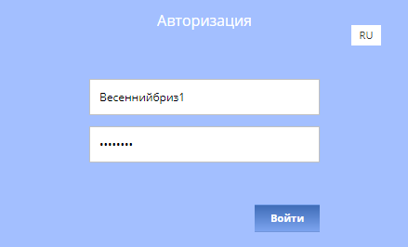
Рисунок 1
Доступ к функциям системы осуществляется в зависимости от прав доступа, назначенных пользователю. При этом в списке доступных модулей ПО отображаются только модули, на которые у пользователя есть соответствующие права (Рисунок 3).
Если при вводе имени пользователя или пароля допущена ошибка, появится сообщение об ошибке (Рисунок 2):
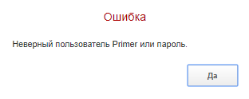
Рисунок 2
Если имя пользователя введено с помощью выпадающего списка, то ошибка допущена при вводе пароля. Нажать кнопку 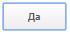 и повторить попытку ввода пароля. Если пароль и имя пользователя введены верно, на экране отобразятся начальная страница, фамилия и имя пользователя и рабочие режимы.
Для смены пароля можно нажать на «Имя пользователя» в правом верхнем меню, и выбрать поле «Сменить пароль». Чтобы выйти из системы под выбранным пользователем, нужно в этом же поле нажать на кнопку «Выход».
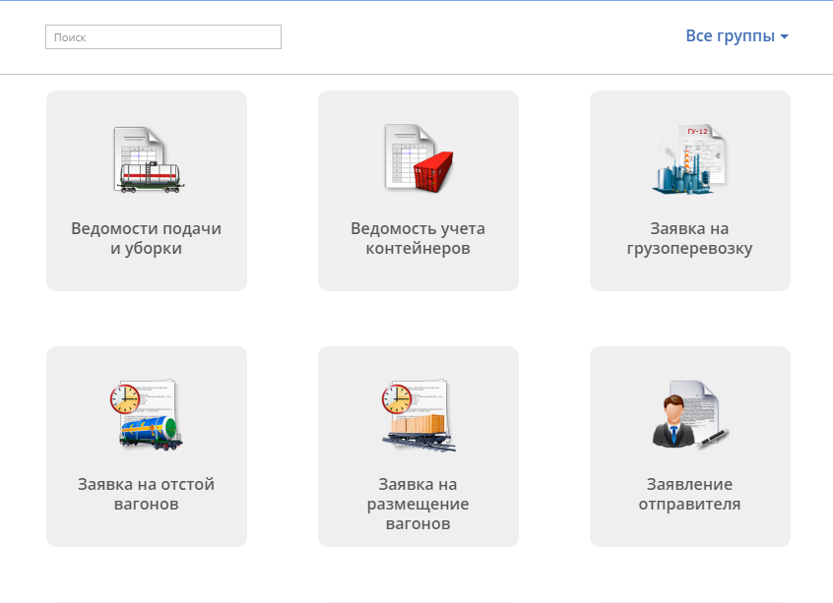
Рисунок 3

Описание интерфейса модуля
Для перехода в один из режимов системы необходимо выбрать этот режим из перечня, предоставленного на Рисунок 3, и нажать на этот режим левой кнопкой мыши.
Найти нужный режим, можно воспользовавшись поиском, либо выбрав нужную группу (Рисунок 4).
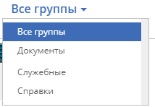
Рисунок 4

В режиме представлены следующие функции:

- Создание нового документа;
- Поиск созданного ранее документа;
- Построение списка документов.

Описание операций
В модуле «Заявка на размещение вагонов» предусмотрено выполнение следующих операций:
- Создание новой заявки на размещение вагонов;
- Оформление заявки на размещение вагонов, включающее следующие этапы:
- Оформление новой заявки на размещение вагонов;
- Сохранение заявки на размещение вагонов в базе данных ЭТРАН;
- Подача заявки на размещение вагонов на согласование;
- Порча заявки на размещение вагонов;
- Согласование/отклонение заявки на размещение вагонов;
- Печать заявки на размещение вагонов;
- Продление заявки на размещение вагонов;
- Использование фильтра для формирования списка заявок на размещение вагонов:
- Создание новых фильтров;
- Сохранение часто используемых в работе фильтров;
- Просмотр заявки на размещение вагонов;
- Просмотр Истории и связанных документов.

Создание и использование фильтров
АРМ ППД НП ЭТРАН предоставляет возможность фильтровать список заявок на перевозку грузоотправителя с учетом выбранных параметров.

Создание нового фильтра
Для создания нового фильтра предназначена кнопка . При ее нажатии появляется выпадающее меню, в котором происходит настройка фильтра (Рисунок 5). Состоящее из двух частей: левая часть окна содержит список всех возможных объектов фильтрации, представленных в виде иерархического дерева; правая часть предназначена для выбора условий фильтрации.
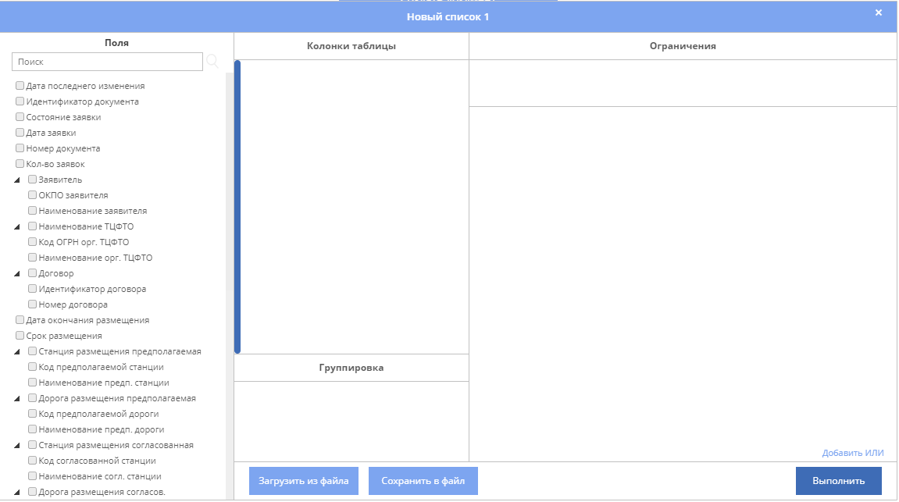
Рисунок 5

Окно фильтра содержит следующие функции:
- Загрузить сохраненный фильтр из файла;
- Сохранить получившийся фильтр в файл;
- Переименовать фильтр;
- Отобразить заданный фильтр.

Правая часть окна фильтра содержит две закладки (Рисунок 5): Колонки таблицы и Ограничения.

Закладка Поля
Для того чтобы задать необходимые параметры фильтрования, нужно, в первую очередь, выбрать в списке объектов те позиции, которые необходимо отобразить в списке заявок. Для этого предназначена закладка Поля. Список объектов представлен в иерархическом виде (Рисунок 6):
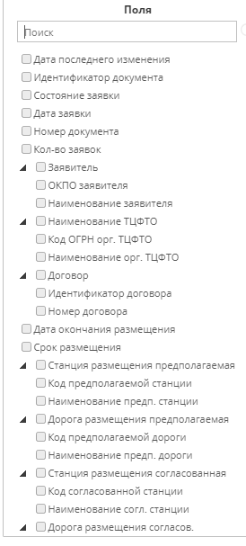
Рисунок 6
Для добавления объекта нужно выбрать его в списке «Поля». Объект добавится в поле «Колонки таблицы». Таким же образом нужно выбрать все необходимые позиции. Для удаления объекта можно нажать на крестик справа от выбранного объекта.
Чтобы определить порядок отображения позиций в списке нужно в поле «Колонки таблицы» выбрать необходимое поле, навести на него курсор мыши и, не отпуская, нажать левой кнопкой мыши, после чего переместить его в нужную позицию.
Закладка Ограничения
Выбрав какую - либо позицию в списке объектов, можно задать условия, при которых станет производиться фильтрация. Выбор условий осуществляется следующим образом:
- Необходимо навести курсор мыши на поле «Ограничения», и нажать левой кнопкой мыши, после этого это поле подсветится синим цветом. Затем нужно выбрать из списка «Поля», нужное поле.
- Выбрать вид условия в поле Вид условия (не пусто, пусто, не равно, равно, больше или равно, меньше или равно, больше, меньше, находится между и т.д.) (Рисунок 7).

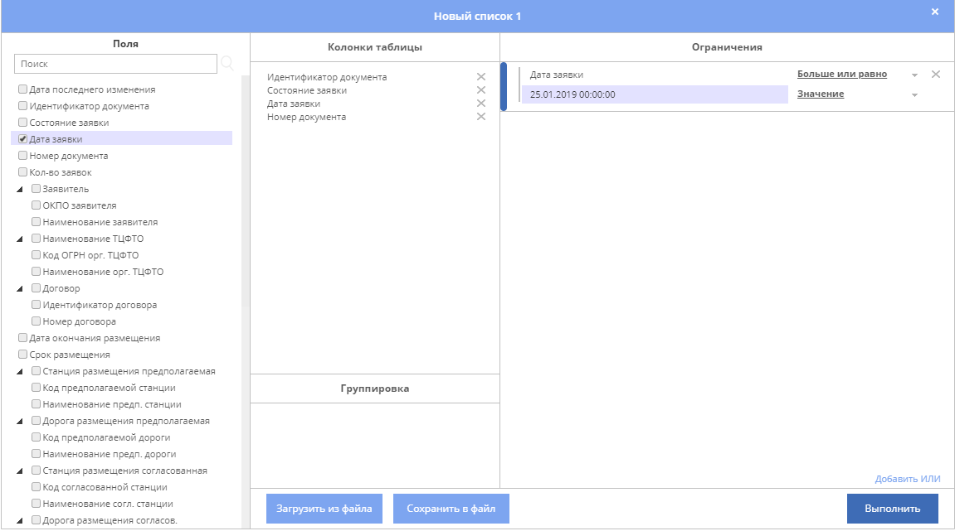
Рисунок 7
- В поле Введите значение ввести искомое значение для данного объекта фильтрации. Для ввода дат нужно воспользоваться календарем.
Таким же образом можно ввести несколько условий для фильтрации списка.
- Чтобы удалить условие фильтрации, выберите объект в списке фильтров и нажмите кнопку .

Сохранение фильтра
После создания фильтра, он автоматически сохранится и станет доступен под кнопкой (Рисунок 8).

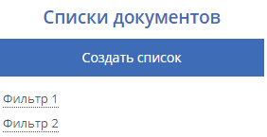
Рисунок 8
Также можно сохранить фильтр нажатием кнопки . Браузер автоматически сохранит файл в папку с загрузками.

Редактирование фильтра
Для того, чтобы изменить фильтр, созданный ранее, можно навести курсор мыши на нужный фильтр и нажать кнопку . Выбранный фильтр можно переименовать, для этого нужно нажать на кнопку , и в списке выбрать «Переименовать».
Так же переименовать фильтр можно сразу после его создания, когда будет отображен список документов, для этого необходимо после создания фильтра нажать на заглавие шапки фильтра, и сменить его наименование (Рисунок 9).

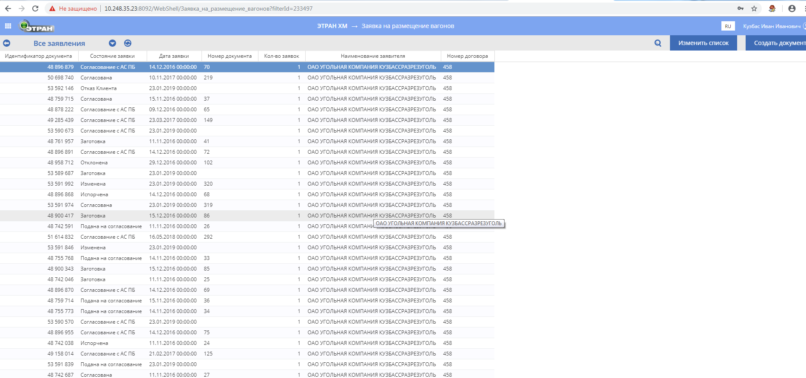
Рисунок 9

Чтобы применить какой-либо из загруженных фильтров, нужно нажать кнопку и в появившемся окне выбрать нужный фильтр.
При работе с уже созданным фильтром, для редактирования условий фильтрации нужно нажать кнопку , откроется окно с выбранными условиями, в нем можно добавить новые поля или удалить старые. (Рисунок 6).

Удаление фильтра
Для удаления какого - либо фильтра нужно навести курсор мыши на этот фильтр и нажать кнопку , в появившемся меню выбрать «Удалить».

Копирование фильтра
Имеется возможность копирования фильтров для более быстрого создания новых фильтров с минимальными изменениями искомых параметров.
Для копирования какого-либо фильтра нужно выбрать нужный фильтр, нажать кнопку , в меню выбрать строку «Скопировать». На экране появится окно с вопросом о копировании списка, в это окно нужно ввести название нового фильтра. После того, как новый фильтр отобразится, можно начать его редактирование (см. описание 5.1.3 Редактирование фильтра).

Поиск документа
Также можно осуществлять поиск документа по его идентификатору. Для этого предназначена кнопка , или кнопка , появляющаяся сразу после выбора режима «Заявка на размещение». При их нажатии на экране раскроется окно «Поиск документа». В данное окно нужно ввести значение идентификатора и нажать кнопку «Найти» (Рисунок 10). После выполнения этих действий откроется Заявка с указанным ИД.
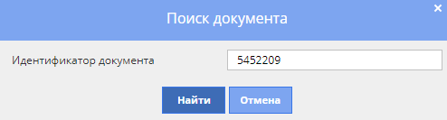
Рисунок 10

Работа со списком документов
Применив какой-либо фильтр, в рабочем поле будет отображен список заявок на перевозку, отфильтрованный с учетом параметров выбранного фильтра.
Для обновления списка предназначена кнопка .
Чтобы вернуться в меню, для выбора или создания нового фильтра нужно нажать на кнопку .
Предусмотрена сортировка списка по любому параметру. Для сортировки достаточно щелкнуть кнопкой мыши в наименовании графы соответствующего параметра. При нажатии на кнопку , располагающуюся рядом с именем графы, можно выбрать отображение нужных параметров. При нажатии на кнопку , есть возможность перестать отображать выбранные при настройке фильтра поля.
Чтобы выделить несколько документов в списке, необходимо нажать клавишу Ctrl и, удерживая ее, левой кнопкой мыши выбрать необходимые документы. Список документов можно сохранять в отдельный файл, нажав на кнопку , располагающуюся рядом с названием фильтра, и выбрав в меню пункт «Экспортировать выделенное».
Можно осуществлять поиск документов в списке по искомому тексту с помощью сочетания клавиш Ctrl+F. При их нажатии на экране появится окно, в которое необходимо ввести искомое слово или значение и указать, в каком направлении по списку осуществлять поиск. Определив условия поиска, нажать кнопку клавишу Enter.

Просмотр и редактирование заявки
Для просмотра или редактирования информации по заявке, необходимо выбрать соответствующий документ в списке и нажать на него два раза левой кнопкой мыши или клавишей Enter. Внести необходимые изменения и нажать кнопку .

Копирование документов
Для быстрого оформления новых заявок предоставляется возможность копирования уже оформленных документов. Копировать можно любой документ.
Данная операция выполняется следующим образом: выбрать в списке документ, который нужно скопировать, открыть его и нажать кнопку Копировать. Рекомендуется выбирать для копирования документ, подходящий по вводимым данным для новой заявки на размещение вагонов. На экране откроется окно нового документа в состоянии «Заявка на размещение вагонов (Новый документ)», документ будет содержать всю информацию копируемой заявки. Нужно ввести/изменить необходимые данные и продолжить оформление заявки на размещение вагонов обычным порядком.

Создание новой заявки на размещение вагонов
Для создания новой заявки на размещение вагонов необходимо нажать кнопку .
Раскроется окно «Заявка на размещение вагонов (Новый документ)» (Рисунок 11).
Принцип работы по оформлению заявки на размещение вагонов состоит в следующем: пользователем последовательно заполняются все формы заявки на размещение вагонов, открывающиеся в окне в зависимости от вводимой выше информации.

Оформление заявки на размещение вагонов

Оформление новой заявки на размещение вагонов
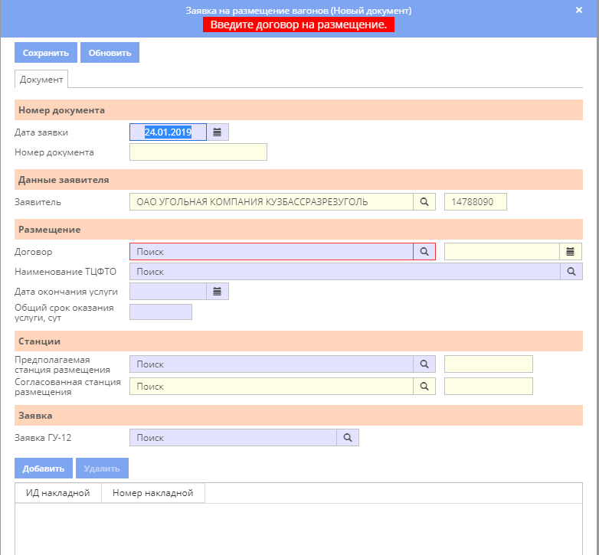
Рисунок 11
Заявка оформляется следующим образом:
- В поле Дата заявки проставляется текущая дата;
- Номер документа заявки на размещение не редактируется и присваивается автоматически в момент сохранения документа;
- Заявитель и типовой Договор на размещение с этим заявителем;
- В поле Наименование ТЦФТО указывается ТЦФТО дороги, которой принадлежит станция размещения вагонов;
- После выбора клиента в поле Заявитель в поле Договор значение можно выбрать из списка, но только договор с указанным клиентом;
- Дата оказания услуги – дата проставляется из календаря, который предлагается выбрать при нажатии на пользовательский флажок;
- Срок оказания услуги сут. – значение вводится вручную с клавиатуры, указывается количество суток размещения вагонов, суток не должно быть больше 10;
- Предполагаемая станция размещения – на выбор даются все станции ОАО «РЖД»;
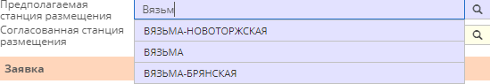
- Согласованная станция размещения – на выбор даются все станции ОАО «РЖД». Для Заявителя это поле не доступно для ввода. Информацию по согласованной станции размещения заполняется либо актами из ЕАСАПР, либо выбирается из справочника сотрудником ТЦФТО/ЦФТО.
Заявка ГУ-12 – На выбор в заявке на размещение выбираются только заявки ГУ-12, удовлетворяющие условиям:
- Клиент совпадает с грузоотправителем по заявке ГУ-12;
- заявка ГУ-12 в состоянии «На согласовании», «Согласована», «Согласована частично» и нет оформленных накладных на порожние и/или груженые накладные в состоянии «Груз принят к перевозке» и далее
- страна отправления = Россия
- станция отправления территориально находится в РФ (исключение станции РЖД на территории Республики Казахстан);
- станция назначения = (внутренняя станция РЖД или станция РЖД с признаком перевалка на море/реку имп/эксп);
- исключены заявки ГУ-12 при перевозке со станции материка назначением на станции КЛГ и в обратном направлении;
- исключены заявки на перевозку ГУ-12.

ВНИМАНИЕ: Станция назначения в заявке ГУ-12 не может быть станцией ЖДЯ или станцией Крымской железной дороги.
Выпадающий список заявок открывается при нажатии на значок 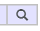 (Рисунок 12).
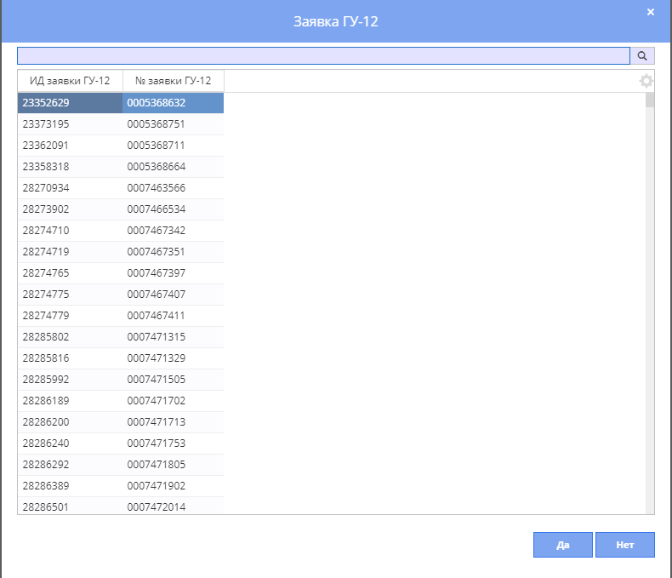
Рисунок 12
Далее заполняется блок «Отправки».
      - Отправки
Переход к заполнению блока «Отправки» осуществляется с помощью кнопки Добавить, после чего активизируется окно (Рисунок 13).
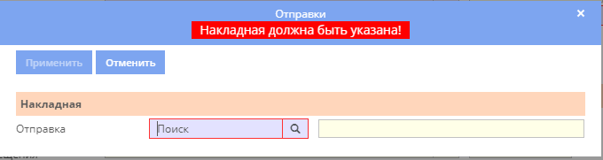
Рисунок 13
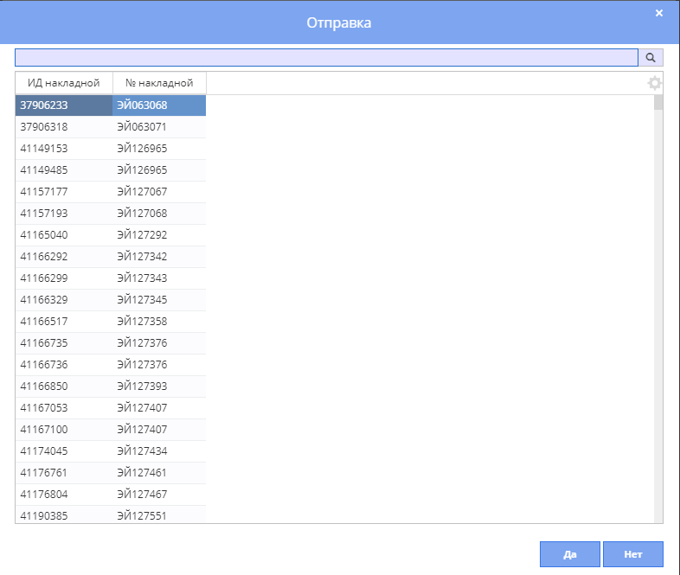
Рисунок 14
При нажатии на значок открывается окно «Отправка»: на выбор в заявке на размещение даются на выбор только накладные, удовлетворяющие условиям:
- Грузоотправитель по накладной совпадает с Заявителем по Заявке на размещение, и/или Грузополучатель совпадает с Заявителем по заявке при перевозке порожняка;
- если накладная в состоянии на порожние и/или груженые накладные в состоянии «Груз принят к перевозке» и далее
- страна отправления = Россия;
- станция отправления территориально находится в РФ (исключены станции РЖД на территории Республики Казахстан);
- станция назначения = (внутренняя станция РЖД или станция РЖД с признаком перевалка на море/реку имп/эксп);
- исключены перевозки со станции материка назначением на станции КЛГ и в обратном направлении;
- исключены накладные на перевозку скоропорта.
ВНИМАНИЕ: Станция назначения не может быть станцией ЖДЯ или станцией Крымской железной дороги, РФ.
Выбор накладной необходимо подтвердить кнопкой .
Указывать можно либо ГУ-12, либо перечень накладных. В связи с чем, установлен контроль: Текст контроля: «Должна быть указана или заявка ГУ-12 или накладная».
В Поле «Вагоны/контейнеры» – информационно показываются все неотцепленные вагоны/контейнеры, содержащиеся в указанной накладной.
Если вид отправки «Контейнерная», то автоматически формируются номера всех неотцепленных контейнеров из отправки, в том числе для вида отправки «Контейнерная комплектом на вагон» автоматически формируются номера всех неотцепленных вагонов из отправки.
Удалить накладные из блока Отправки можно по кнопке «Удалить».
Сохраненную заявку необходимо направить на согласование в ТЦФТО/ЦФТО (Рисунок 15)
Заявки Заявителя на оказание услуги на размещение вагонов направляются в ТЦФТО по месту нахождения предполагаемой станции размещения вагонов или в ЦФТО.
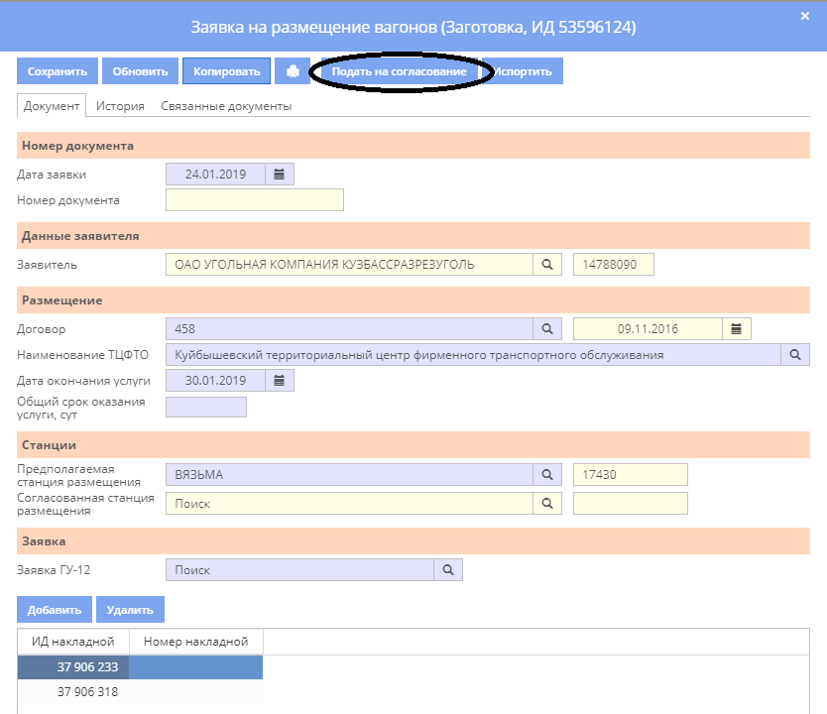
Рисунок 15
При подаче заявки на согласование происходит перевод заявки на размещение вагонов в состояние Подана на согласование.

Перевод в состояние Испорчен
Заявку на размещение вагонов в состоянии Заготовка есть возможность испортить, т.е. эта возможность у пользователя той организации, в которой эта заявка была оформлена.
Чтобы произвести операцию «испорчен» нужно нажать кнопку Испортить (Рисунок 16), документ будет переведен в состояние Испорчен (Рисунок 17).
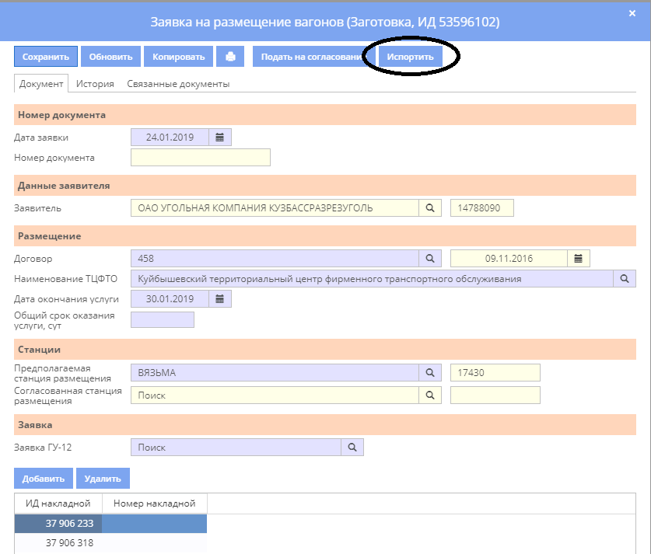
Рисунок 16
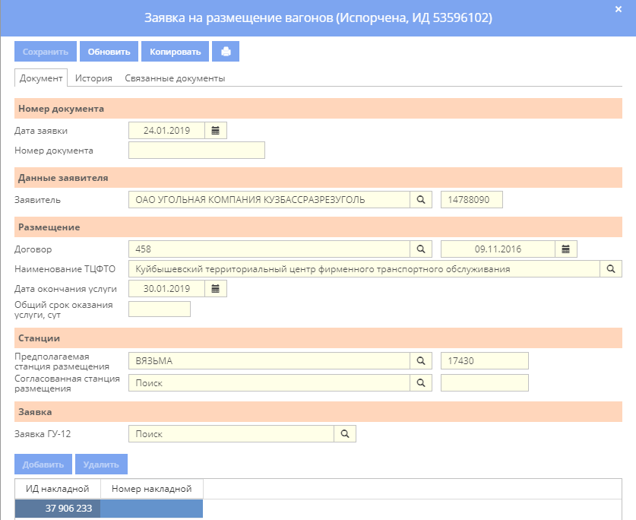
Рисунок 17
Данная функция доступна при наличии необходимых прав.

Согласование/отклонение заявки на размещение вагонов
Согласование заявки на размещение вагонов осуществляется сотрудниками ТЦФТО/ЦФТО, обладающими правами согласование заявок на размещение вагонов.
Для выполнения операции согласования на уровне ТЦФТО/ЦФТО предназначена кнопка Согласовать (Рисунок 18).
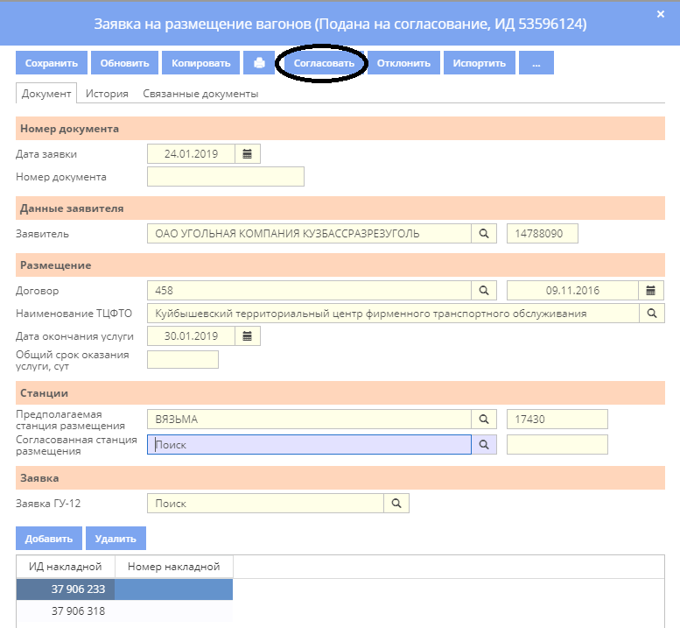
Рисунок 18
При наличии системной настройки «АС ПБ: Передача на согласование заявок на размещение вагонов (в перевозочном процессе)» со значениями 1, отвечающей за включение обмена с АС ПБ по согласованию заявок. Для выполнения операции направления на согласование на уровень АС ПБ , после подписания ЭП Заявителем заявка автоматически направляется на согласование в АС ПБ и переходит в статус «Сообщение поставлено в очередь АС ПБ» (Рисунок 19).
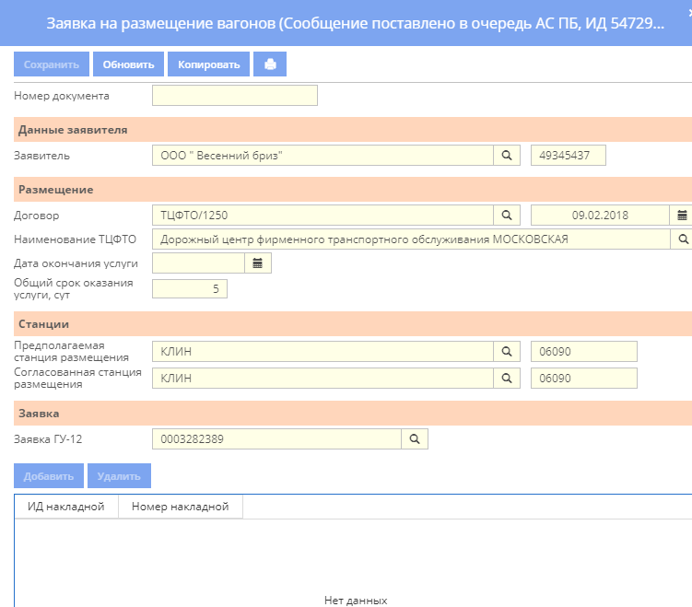
Рисунок 19

Далее, после принятия решения в АС ПБ, заявка будет ожидать подписания ЭП со стороны ОАО «РЖД» (ТЦФТО/ЦФТО)
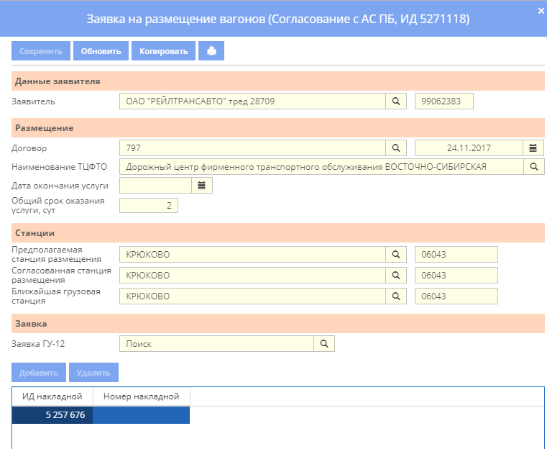
Рисунок 20
При отсутствии технологических возможностей размещения вагонов на указанной в заявке железнодорожной станции размещения, сотрудник ТЦФТО/ЦФТО, согласовывающий заявку, вправе внести согласованную станцию размещения вагонов, возможности которой позволяют разместить вагоны на железнодорожных путях общего пользования на срок, указанные в заявке.
При выполнении согласования необходимо ввести согласованную станцию размещения в поле Согласованная станция размещения.
При отсутствии технологических возможностей размещения вагонов на указанной в заявке железнодорожной станции размещения сотрудник ТЦФТО/ЦФТО, согласовывающий заявку, вправе изменить станцию размещения и указать новую, возможности которой позволяют разместить вагоны на железнодорожных путях общего пользования на срок, указанные в заявке, после ее согласования.
Согласованная станция размещения, как и предполагаемая станция размещения, могут быть, как открыты, так и закрыты для грузовых работ, но принадлежность их только ОАО «РЖД».
После ввода согласованной станции размещения нужно выполнить по кнопке Согласовать согласование заявки на размещение вагонов. После согласования экранная форма заявки будет выглядеть так, как показано на Рисунок 21:
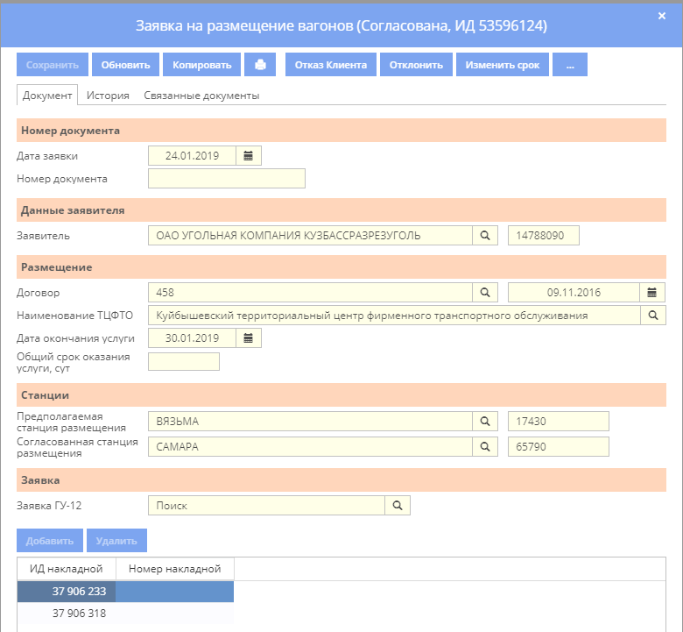
Рисунок 21
Как видно из Рисунок 18, Рисунок 21, если заявка в состоянии Подана на согласование и Согласована, то заявку можно отклонить, используя кнопку . При этом выдается окно с возможностью ввода Комментария вручную с клавиатуры (Рисунок 22).
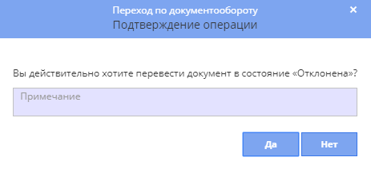
Рисунок 22
После выполнения отклонения и ввода комментария к операции заявка переводится в состояние Отклонена (Рисунок 23) в истории заявки на размещение вагонов в графе «Примечание» отражается введенный комментарий (Рисунок 21):
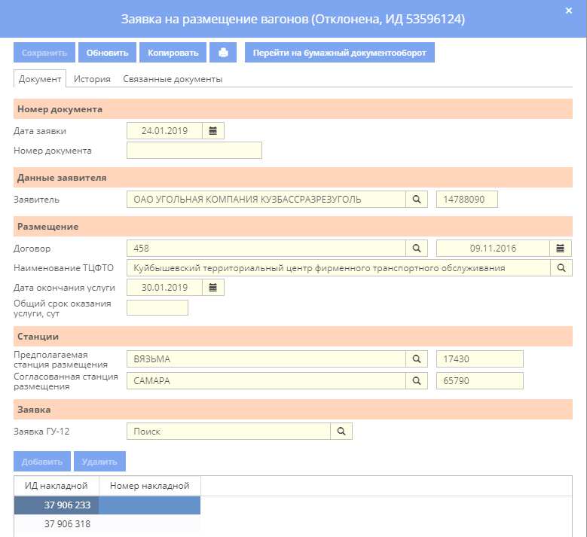
Рисунок 23

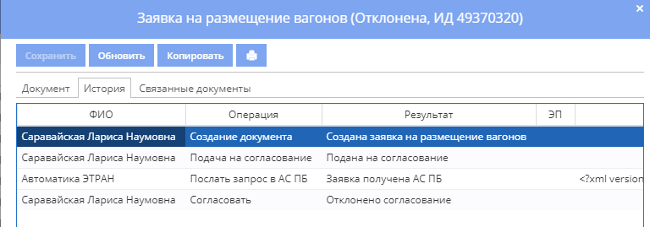
Рисунок 24
По результатам согласования заявка на размещение вагонов переводится из состояния Подана на согласование в состояния Согласована (Рисунок 21) или Отклонена (Рисунок 23).
При наличии системной настройки «АС ПБ: Передача на согласование заявок на размещение вагонов (в перевозочном процессе)» со значениями 1, отвечающей за включение обмена с АС ПБ по согласованию заявок, если на момент оформления Заявки на размещение вагонов Заявка ГУ-12 была в состоянии Подана на согласование, но на момент принятия решения по этой заявке на размещение вагонов в АС ПБ, заявка ГУ-12 была Отклонена или Отозвана, то по принятию положительной диагностики ответа из АС ПБ Заявка на размещение вагонов переводится в состояние Отклонена (Рисунок 25)
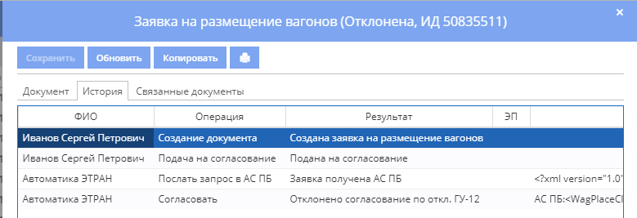
Рисунок 25

Изменения срока заявки на размещение вагонов
Есть возможность изменения срока оказания услуги по кнопке «Изменить срок».
Кнопка доступна Заявителю по заявке на размещение вагонов в состоянии Согласована. Возможность изменения срока доступна до наступления даты окончания оказания услуги по Заявке. (Рисунок 26).
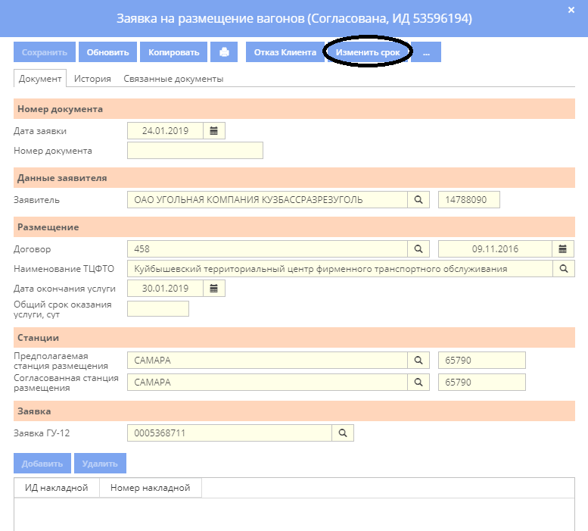
Рисунок 26
При нажатии кнопки Изменить срок и подтверждения о выполнении операции (Рисунок 27) создается экранная форма новой «дочерней» заявки по отношению с исходной с новым идентификационным номером ИД, новым номером заявки и датой заявки равной текущей, с заполненными полями, совпадающими с родительской Заявкой. При этом родительская Заявка на размещение вагонов после согласования переводится в состояние Изменена. В заявке на размещение вагонов есть возможность корректировать поля «Дата окончания услуги», «Срок оказания услуги».
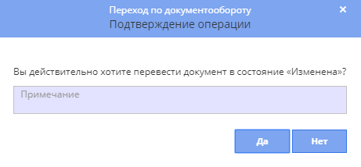
Рисунок 27
Процесс согласования дочерней Заявки на размещение аналогичен указанным выше принципам по п. 5.2.3
В закладке «Документы» показывается связка родительской и дочерней заявки на размещение вагонов (Рисунок 28).
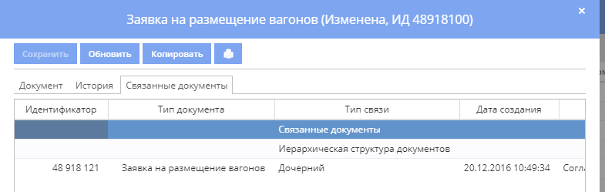
Рисунок 28

Согласование\отклонение изменения заявки
Далее происходит согласование порядком, описание которого приведено в п. п. 5.2.3 «Согласование/отклонение заявки на размещение вагонов».

Отказ Заявителя от Заявки на размещение вагонов
Есть возможность отказа от заявки на размещение вагонов по кнопке Отказ клиента.
Кнопка доступна Заявителю по заявке на размещение вагонов в состоянии Согласована (Рисунок 29). При нажатии на кнопку Отказ клиента выдается модальное окно для ввода комментария вручную с клавиатуры (Рисунок 30).
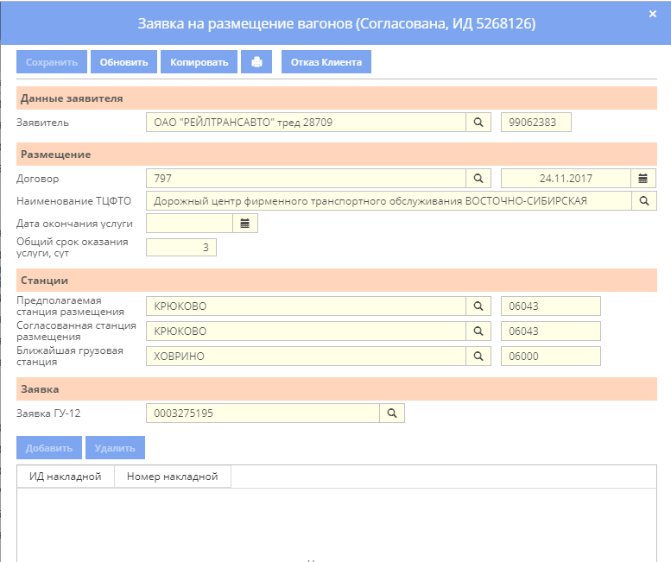
Рисунок 29
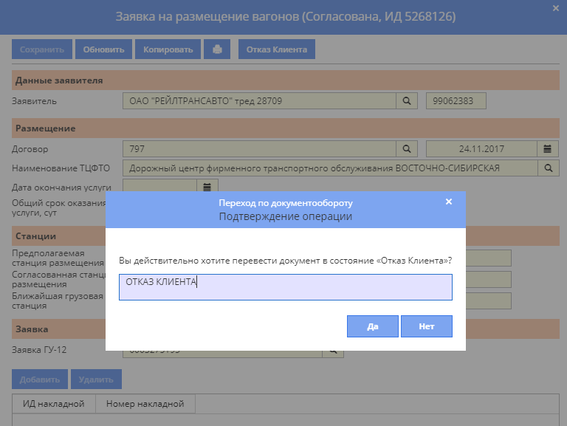
Рисунок 30
В истории заявки на размещение вагонов в графе «Примечание» отражается введенный комментарий (Рисунок 31).
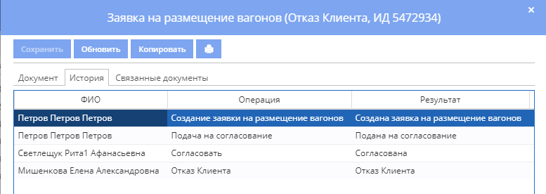
Рисунок 31
При включенной настройке направляется в АС ПБ, иначе в ТЦФТО, при этом переводится в состояние «Согласован отказ с ТЦФТО» или «Согласован отказ с АС ПБ» - состояние действующее. Если получили подтверждение Отказа, Заявку на размещение вагонов переводится в состояние «Отказ Клиента» (Рисунок 32).
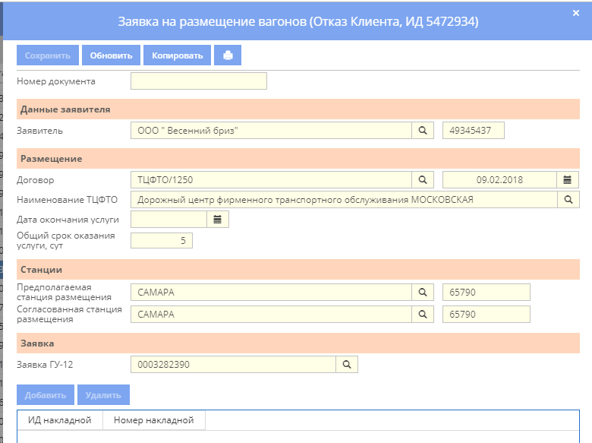
Рисунок 32

Получение печатной формы заявки
Для формирования печатной формы и печати заявки на размещение вагонов нужно нажать кнопку (Рисунок 33).
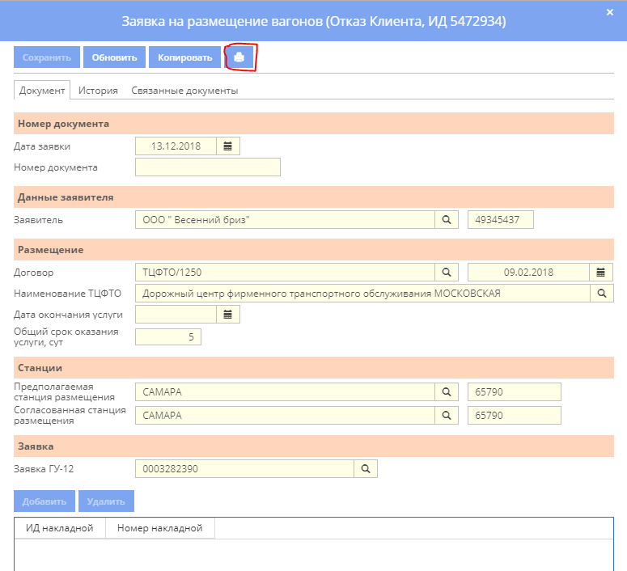
Рисунок 33
При этом появляется экранная форма предварительного просмотра печатной формы выбранной заявки (Рисунок 34):
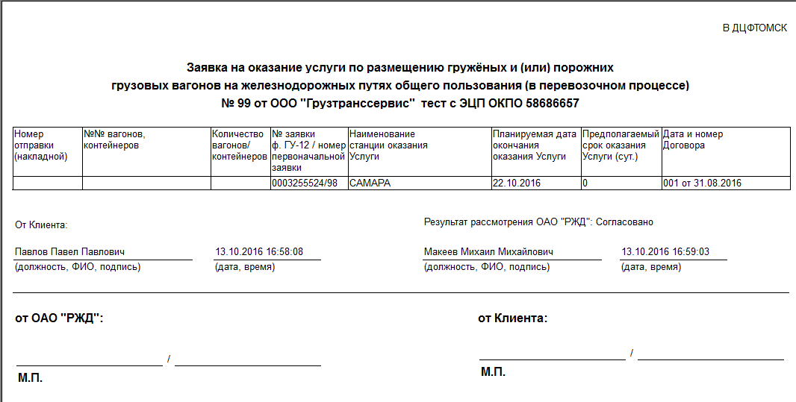
Рисунок 34
- сформированную печатную форму можно сохранить в файл с помощью кнопки ;
- для вывода на печать печатной формы документа предназначена кнопка .

Закладка История в экранной форме заявки
Закладка История предназначена для просмотра истории работы с данной заявкой на размещение вагонов (Рисунок 35).
Рисунок 35
В окне представлен список всех операций, производимых с данной заявкой на размещение вагонов. Список содержит:
- Дату и время операции;
- Отчетная дата;
- Должность пользователя, производившего данную операцию;
- ФИО пользователя;
- Операции;
- Результат операции;
- ЭП
- Примечание;
- Рабочее место пользователя;
- Контакты.
Для просмотра деталей проводимой операции необходимо выбрать в списке соответствующую операцию и дважды щелкнуть мышью в строке.
В окне «Операция с документом» (Рисунок 36) можно просмотреть информацию о проведении операции с заявкой.
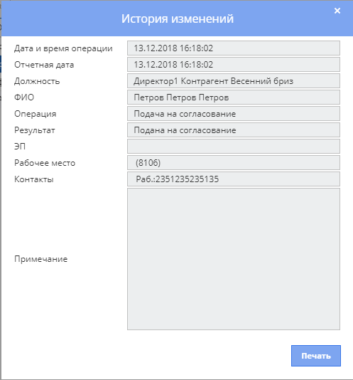
Рисунок 36

Закладка Документы в экранной форме заявки
Закладка Документы предназначена для просмотра связанных документов с заявкой на размещение вагонов (Рисунок 37).
Рисунок 37

В окне представлен список всех документов, связанных с данной заявкой на размещение вагонов. Список содержит:
- Идентификатор;
- Тип документа;
- Тип связи с разбивкой по Иерархической структуре документа и Связанных документов;
- Иерархическая структура документа показывает все измененные документы по данной заявке на размещение от исходного до конечного;
- Связанные документы показываются все связанные с данной заявкой документы, выбранная в заявке на размещение Заявка ГУ-12 или накладные;
- Дата создания;
- Состояние.
Для просмотра деталей каждого документа необходимо выбрать в списке соответствующий документ и дважды щелкнуть мышью в строке.

Оформление клиентом заявки на размещение с использованием электронной цифровой подписи (ЭЦП)
Оформление заявки на размещение с использованием ЭЦП инициируется, когда создается заготовка пользователем Заявителя, имеющим договор ЭОД с включенным полномочием «Оформление заявок на размещение в перевозочном процессе (ЭП)». При этом в действующей доверенности, которой для пользователя Заявителя обеспечивается возможность на оформление заявки на размещение вагонов, должно быть также включено это полномочие.

Оформление Заявителем заявки и подача ее на согласование с использованием ЭЦП
Оформление пользователем Заявителем сводится к выполнению двух операцией:
- созданию заготовки заявки на размещение вагонов;
- выполнению операции подачи на согласование, подписываемой ЭЦП.
Выполнение этого оформления описано в п. п. 5.2.1-5.2.3 настоящего документа.
Преимущество оформления заявки пользователем Заявителя проявляется в том, что поля «Заявитель» и «Договор» формируются автоматически.
При подаче на согласование заявка, оставаясь в состоянии Заготовка, переходит в состояние Ожидание ЭП. При этом, как показано на Рисунок 38:
- в экранной форме показана кнопка и :
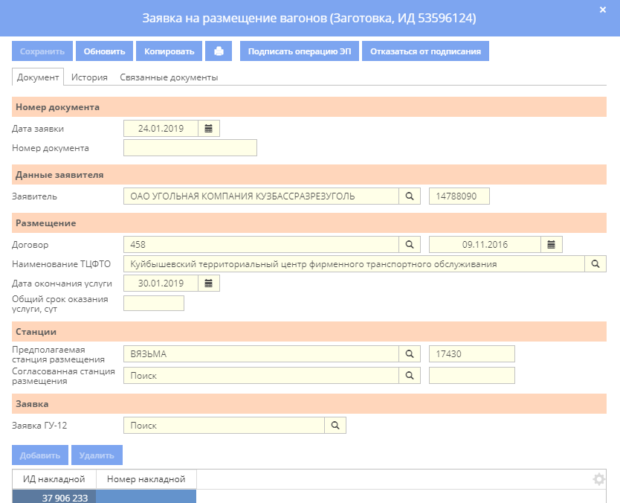
Рисунок 38
на вкладке История в строке, соответствующей операции подачи на согласование, в графе «Результат операции» отражен собственно результат этой операции «Подача на согласование» с припиской «ожидание ЭП», свидетельствующей о незавершенности этой операции.
При этом дальнейшие действия пользователя клиента возможны только с использованием кнопок:
- – выполнить собственно подписание, т.е. продвинуться вперед; (Рисунок 39).
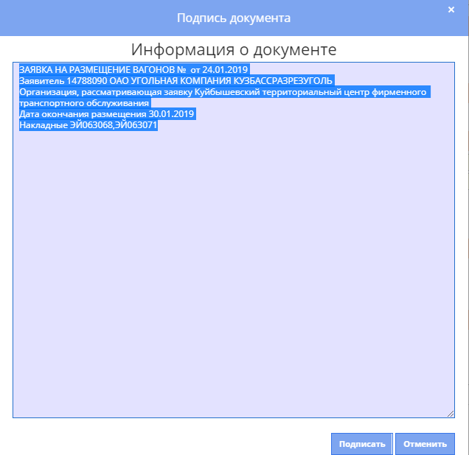
Рисунок 39
- - не выполнять подписание, т.е. вернуться на шаг назад с выдачей сообщения (Рисунок 40).
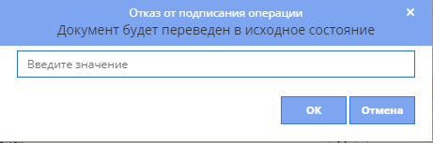
Рисунок 40

После выполнения подписания ЭП операции подачи на согласование заявка переводится в состояние Подана на согласование (Рисунок 41).
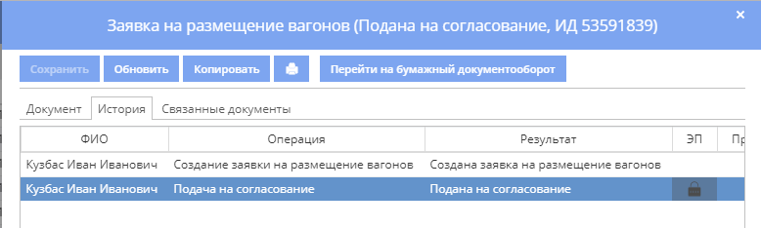
Рисунок 41
На вкладке История в строке, соответствующей операции «Подача на согласование», в графе:
- «результат операции» фиксируется результат полностью выполненной операции подачи на согласование;
- «ЭП» показан ярлычок ЭП и появляется возможность просмотреть текстовый файл этого документа, оформлением с применением ЭП (Рисунок 42).

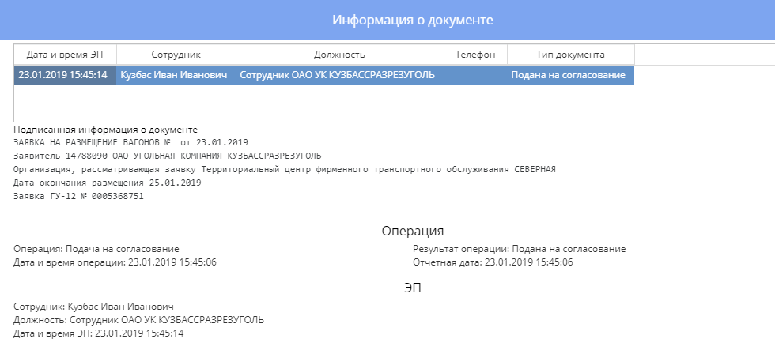
Рисунок 42
Получение текстового файла возможно, кликом выделить строки этой операции, правой кнопкой мышки вызвать меню и кликом выбрать пункт «Проверка ЭП документа».

Согласование заявки с использованием ЭЦП
Далее агент ТЦФТО дороги, на которую оформлена заявка на размещение вагонов, или ЦФТО может выполнить действия, описание которых приведено в п. 5.2.1-5.2.3 настоящего документа.
После нажатия кнопки Согласовать заявка переходит в состояние ожидания подписи ЭП, оставаясь в состоянии Подана на согласование. При этом, как показано на рисунках ниже:
- на экранной форме показана кнопка Подписать ЭП (Рисунок 43);

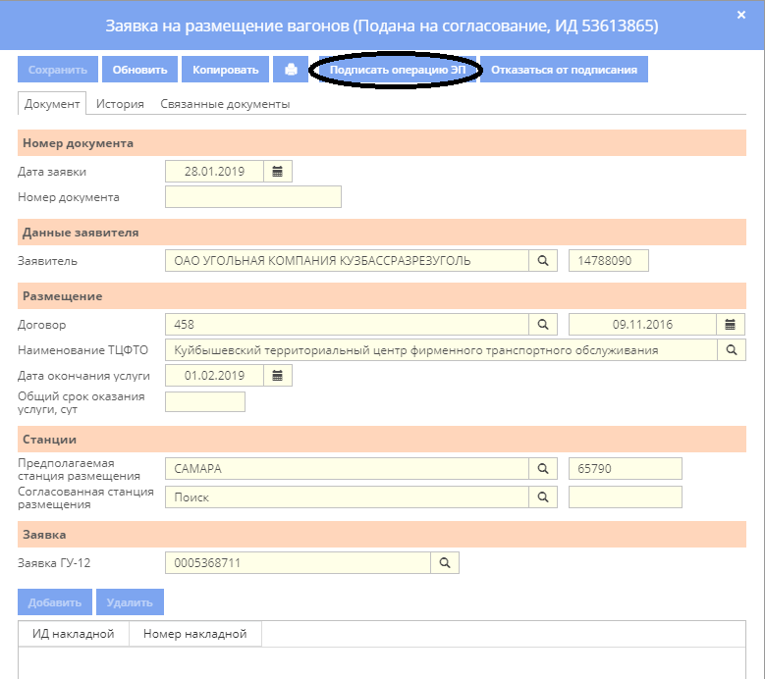
Рисунок 43
- на вкладке История в строке, соответствующей операции согласования, в графе «Результат операции» отражен собственно результат этой операции «Согласована» с припиской «Ожидание ЭП», свидетельствующей о незавершенности этой операции. (Рисунок 44).
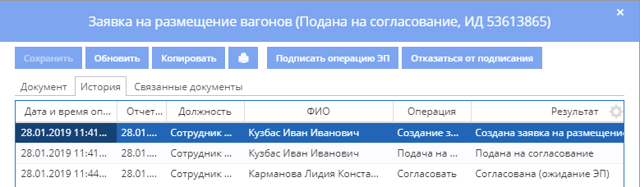
Рисунок 44
Дальнейшие действия агента ТЦФТО/ЦФТО клиента возможны только с использованием кнопки:
- Подписать ЭП – выполнить собственно подписание, тем самым завершить согласование оформления заявки (Рисунок 45);
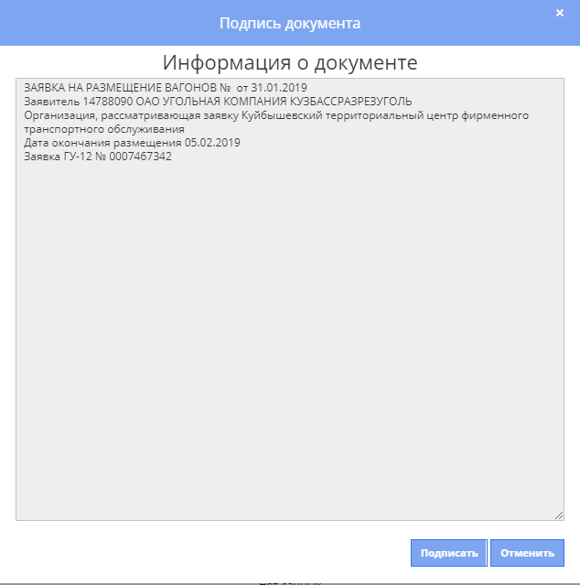
Рисунок 45

При подписании ЭП оформление заявки завершается.
На вкладке История (Рисунок 46) в строке, соответствующей операции «Согласование», в графе «Результат операции» фиксируется результат полностью выполненной операции согласования.
В блоке ЭП показан ярлычок ЭП. Появляется возможность просмотреть текстовый файл этого документа с применением ЭП.
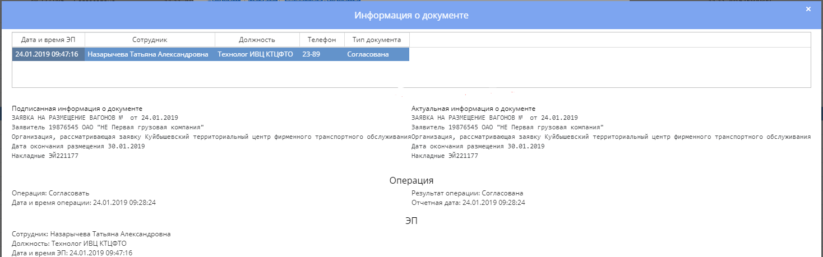
Рисунок 46
Чтобы просмотреть текстовый файл нужно кликом выделить строки этой операции, правой кнопкой мышки вызвать меню и выбрать пункт «Проверка ЭП документа».

Выполнение Отказа Заявителя от Заявки на размещение вагонов с использованием электронной цифровой подписи (ЭЦП)
Оформление Отказа выполняется в порядке, описание которого приведено в п. 5.3 настоящего документа.
Отказ заявки на размещение вагонов выполняет пользователь Заявителя, на которого оформлена заявка по кнопке Отказ клиента (Рисунок 47).
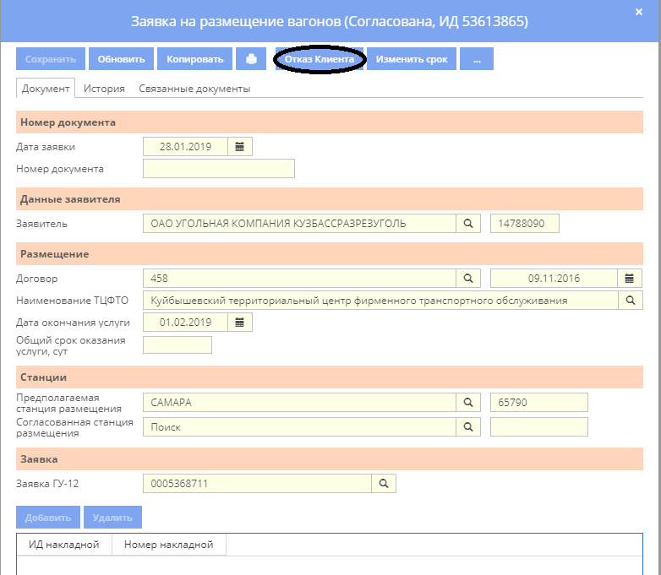
Рисунок 47
На вкладке История в строке, соответствующей операции согласования, в графе «Результат операции» отражен собственно результат этой операции «Отказ Клиента» с припиской «Ожидание ЭП», свидетельствующей о незавершенности этой операции (Рисунок 48).
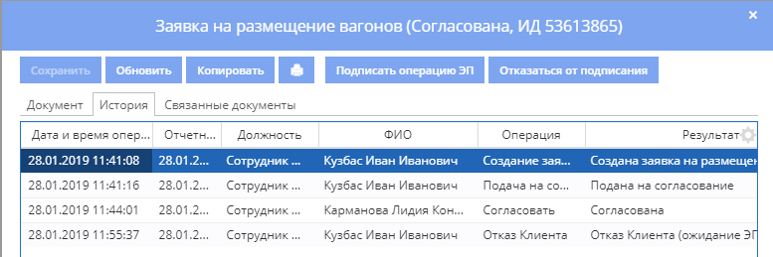
Рисунок 48
Дальнейшие действия Заявителя возможны только с использованием кнопки Подписать ЭП, которая позволяет выполнить собственно подписание, тем самым завершить согласование оформления заявки (Рисунок 49).
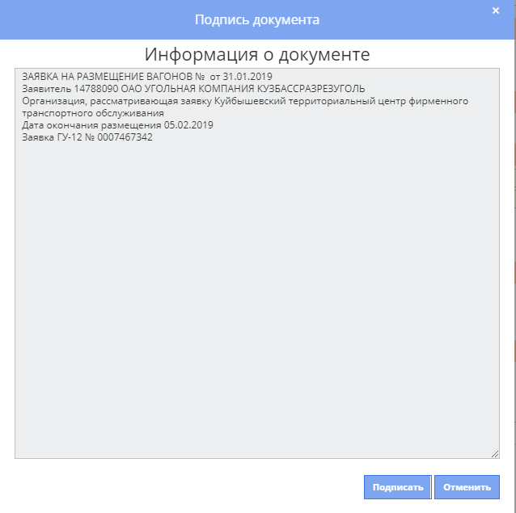
Рисунок 49

При подписании ЭП оформление Отказа от заявки завершается.
На вкладке История в строке, соответствующей операции «Отказ Клиента», в графе «Результат операции» фиксируется результат полностью выполненной операции отказа (Рисунок 50).
В блоке ЭП показан ярлычок ЭП. Появляется возможность просмотреть текстовый файл этого документа с применением ЭП.
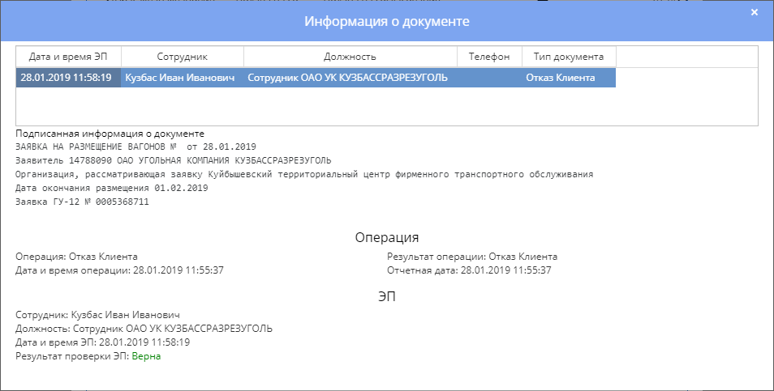
Рисунок 50

Чтобы просмотреть текстовый файл нужно кликом выделить строки этой операции, правой кнопкой мышки вызвать меню и выбрать пункт «Проверка ЭП документа».

Приложение 1
Список: Выбор наименования

Чтобы ускорить поиск названия, нужно, прежде чем нажимать в поле кнопку выпадающего меню , вписать хотя бы часть искомого наименования в поле. При этом значительно увеличится скорость загрузки списка, в котором будут отображены только те наименования, которые соответствуют введенному. В верхней части окна «Наименование ТЦФТО» (Рисунок 51) находится поле для ввода искомого наименования.
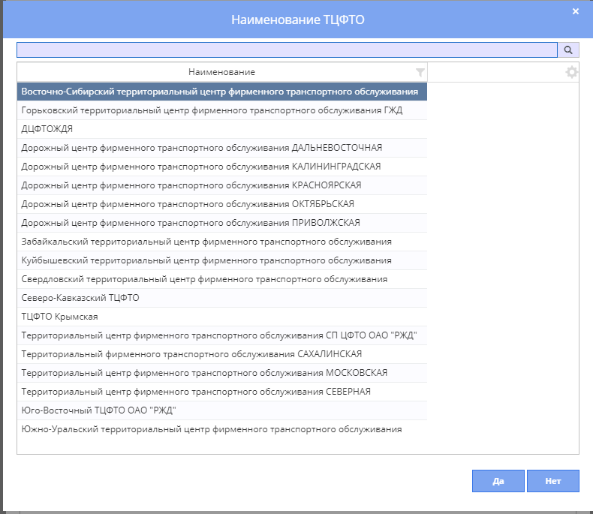
Рисунок 51
Чтобы найти в списке нужное название достаточно вписать в строке поиска некоторую часть названия или код. Чтобы запустить поиск, нажмите кнопку Поиск. В нижней части окна отобразится список соответствующих названий, из которых нужно выбрать искомое.
Перемещаться по названиям можно с помощью стрелочек клавиатуры либо щелчком левой кнопки мыши в нужной строке.
Затем нажмите кнопку Да. Выбранное наименование отобразится в соответствующем поле документа.
Чтобы отказаться от выбора нужно нажать Нет, расположенном ниже списка.

Приложение 2
Элемент управления «Календарь»

Для ввода дат предназначено поле ввода даты. Дату можно ввести с клавиатуры в том формате, который задан в настройках Windows. Либо можно вызвать календарь, нажав на кнопку в правом углу поля ввода.
На экране появится “Календарь” (Рисунок 52). В верхней части календаря, справа и слева, находятся кнопки со стрелочками, при помощи которых можно выбирать месяц.
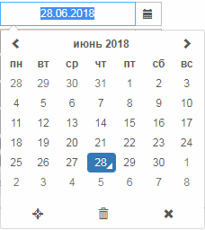
Рисунок 52
Нужно выбрать соответствующее число, щелкнув по нему левой кнопкой мыши.

